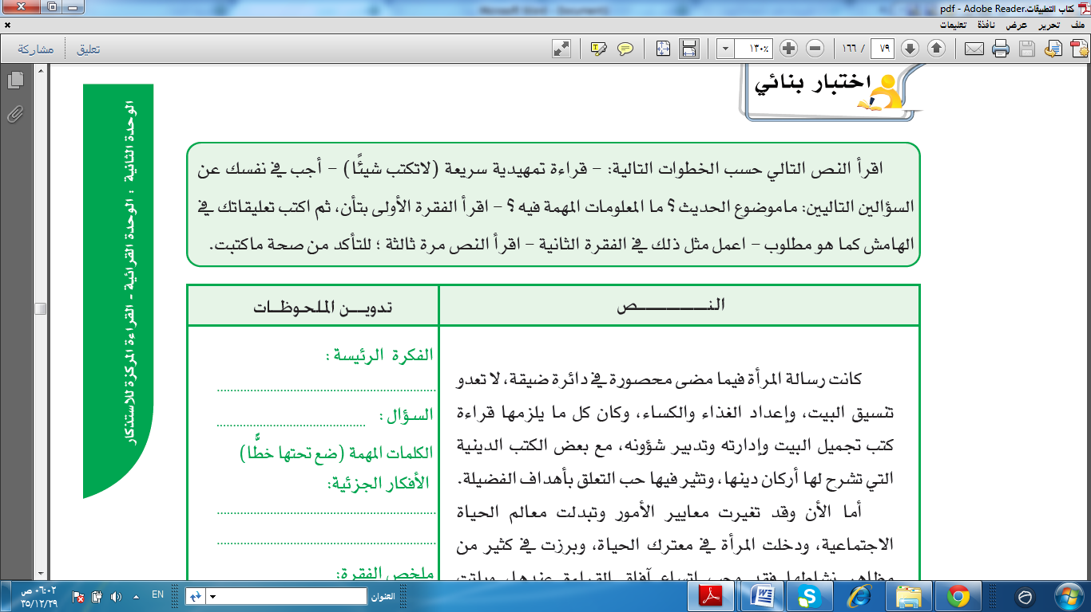

|  |  |
| --- | --- |
| إن الأخلاق في دين الإسلام عظيم شأنها عالية مكانتها، ولذلك دعا المسلمين إلى التحلي بها وتنميتها في نفوسهم، وهي أحد الأصول الأربعة التي يقوم عليها دين الإسلام وهي : الإيمان والأخلاق، والعبادات، والمعاملات، ولذا نالت العناية الفائقة الكبرى والمنزلة العالية الرفيعة في كتاب الله عز وجل وسنة رسوله .  وقد يتصور بعض الناس أن حسن الخلق محصور في الكلمة الطيبة والمعاملة الحسنة فقط، والحقيقة أن حسن الخلق أوسع من ذلك فهو يعني إضافة إلى الكلمة الطيبة والمعاملة الحسنة ، التواضع وعدم التكبر ولين الجانب، ورحمة الصغير واحترام الكبير ، ودوام البشر وحسن المصاحبة وسهولة الكلمة وإصلاح ذات البين والتواضع والصبر والحلم والصدق وغير ذلك من الأخلاق الحسنة والأفعال الحميدة التي حث عليها الإسلام ورغب فيها. |  |